**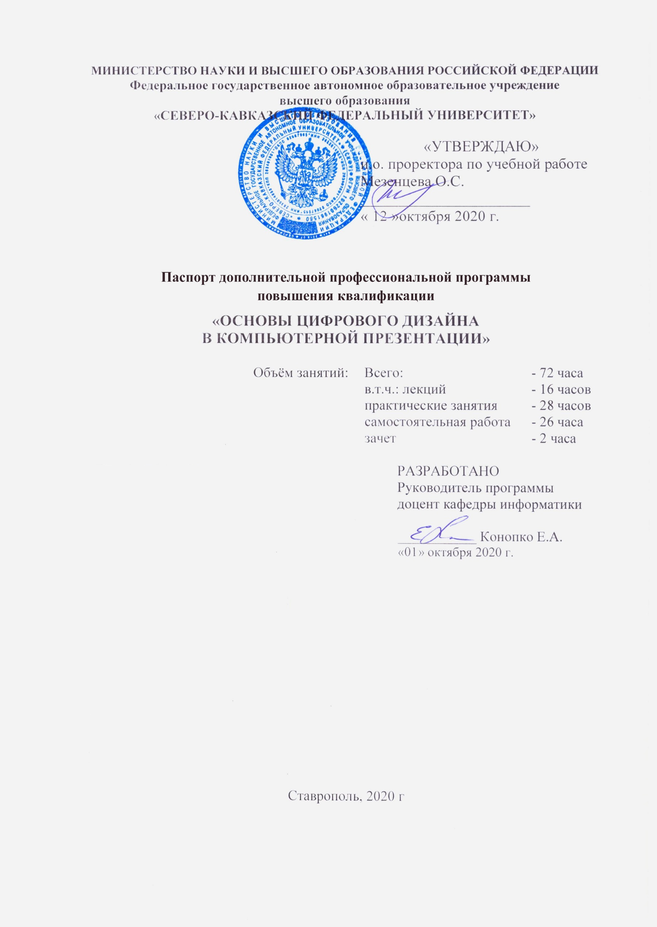**

1. **Паспорт Образовательной программы**

**«ОСНОВЫ ЦИФРОВОГО ДИЗАЙНА В КОМПЬЮТЕРНОЙ ПРЕЗЕНТАЦИИ»**

|  |  |
| --- | --- |
| **Версия программы** | **1** |
| **Дата Версии** | **14.10.2020** |

1. **Сведения о Провайдере**

|  |  |  |
| --- | --- | --- |
| 1.1 | Провайдер | ФГАОУ ВО «Северо-Кавказский федеральный университет**»** |
| 1.2 | Логотип образовательной организации |  |
| 1.3 | Провайдер ИНН | 2635014955 |
| 1.4 | Ответственный за программу ФИО | Конопко Екатерина Александровна |
| 1.5 | Ответственный должность | Доцент кафедры информатики института математики и информационных технологий имени профессора Н. И. Червякова СКФУ |
| 1.6 | Ответственный Телефон | +79054612271 |
| 1.7 | Ответственный Е-mail | ekonopko@ncfu.ru |

1. **Основные Данные**

|  |  |  |
| --- | --- | --- |
| **№** | **Название** | **Описание** |
| 2.1 | Название программы | ОСНОВЫ ЦИФРОВОГО ДИЗАЙНА  В КОМПЬЮТЕРНОЙ ПРЕЗЕНТАЦИИ |
| 2.2 | Ссылка на страницу программы | [**https://el.ncfu.ru/course/view.php?id=1406**](https://el.ncfu.ru/course/view.php?id=1406) |
| 2.3 | Формат обучения | Онлайн |
|  | Подтверждение от ОО наличия возможности реализации образовательной программы с применением электронного обучения и (или) дистанционных образовательных технологий с возможностью передачи данных в форме элементов цифрового следа | есть |
| 2.4 | Уровень сложности | Базовый |
| 2.5 | Количество академических часов | **72** |
|  | Практикоориентированный характер образовательной программы: не менее 50 % трудоёмкости учебной деятельности отведено практическим занятиям и (или) выполнению практических заданий в режиме самостоятельной работы (кол-во академических часов) | 48 |
| 2.6 | Стоимость обучения одного обучающегося по образовательной программе, а также предоставление ссылок на 3 (три) аналогичные образовательные программы иных организаций, осуществляющих обучение, для оценки объективности стоимости или обоснование уникальности представленной образовательной программы в случае отсутствия аналогичных образовательных программ на рынке образовательных услуг | Стоимость обучения одного обучающегося - **15000 руб.**  Ссылки на подобные курсы:  «Искусство презентации»: Повышение квалификации (интенсив) - <https://britishdesign.ru/courses/iskusstvo-prezentatsii/>  Курс «Введение в цифровой дизайн» - <https://tutortop.ru>  Практический онлайн курс «За гранью обычных слайдов»» - <https://artrange.ru/events/kurs-obucheniya-po-prezi-prezentatsiyam-2019-za-granyu-obyichnyih-slaydov/> |
| 2.7 | Минимальное количество человек на курсе | 5 |
| 2.8 | Максимальное количество человек на курсе | 300 |
| 2.9 | Данные о количестве слушателей, ранее успешно прошедших обучение по образовательной программе | 50 |
| 2.10 | Формы аттестации | зачет |
|  | Указание на область реализации компетенций цифровой экономики, к которой в большей степени относится образовательная программа, в соответствии с Перечнем областей | Цифровой дизайн |

1. **Аннотация программы**

Актуальность и востребованность программы «Основы цифрового дизайна в компьютерной презентации» обусловлена возрастающей потребностью общества в высококвалифицированных компетентных кадрах, профессионально владеющих образовательными и цифровыми технологиями и готовых на высоком профессиональном уровне осуществлять разностороннюю деятельность, используя приобретенные компетенции в области основ цифрового дизайна при создании демонстрационных материалов для разработки дизайна графических и пользовательских интерфейсов в контексте современных тенденций цифровизации общества и экономики.

В результате освоения образовательной программы у слушателей произойдет качественное обновление знаний и формирование новых профессиональных компетенций в области цифрового дизайна, а также совершенствование умений и навыков с учетом специализации их профессиональной деятельности. Задачами курса повышения квалификации является формирование у слушателей таких компетенций как способность использовать современные тенденции цифрового дизайна при решении профессиональных задач.

Данный курс могут освоить лица, имеющие высшее или среднее профессиональное образование. Ранее полученная квалификация в области IT-технологий, позволит слушателям освоить программу на более высоком профессиональном уровне, нежели слушателям не имеющим специальной подготовки в IT-области.

В результате освоения программы слушатели получат базовые знания об основах цифрового дизайна при создании демонстрационных материалов и особенностях разработки компьютерных презентаций с применением различных сервисов и приложений.

1. **ШАБЛОН ОБРАЗОВАТЕЛЬНОЙ ПРОГРАММЫ (ДПО)**

Северо-Кавказский федеральный университет

Дополнительная профессиональная программа повышения квалификации

**«ОСНОВЫ ЦИФРОВОГО ДИЗАЙНА В КОМПЬЮТЕРНОЙ ПРЕЗЕНТАЦИИ»**

72 час.

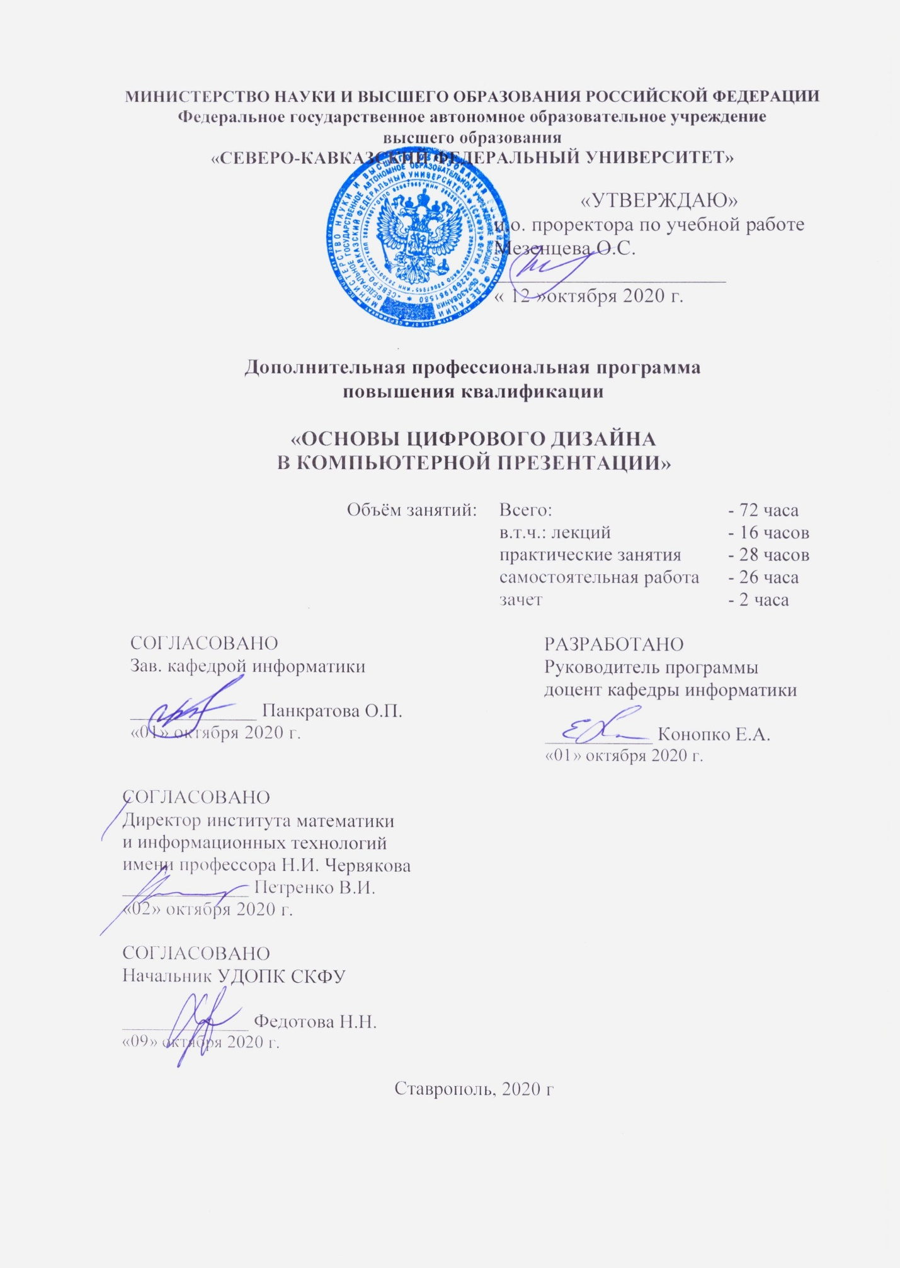

**ОБЩАЯ ХАРАКТЕРИСТИКА ПРОГРАММЫ**

**1.Цель программы**

Целью реализации программы является комплексное обновление знаний и формирование профессиональных компетенций в области цифрового дизайна и подготовки компьютерных презентационных материалов, а также совершенствование умений и навыков слушателей с учетом специализации их профессиональной деятельности.

Целевыми установками в освоении программы повышения квалификации являются:

- освоение инновационных методик организации процесса разработки презентаций средствами сетевых и офисных приложений;

- изучение принципов использования цифрового дизайна, современных информационных и офисных технологий в профессиональной деятельности для создания компьютерных презентаций;

- овладение методикой цифрового дизайна для разработки презентаций в сетевых и офисных приложениях;

- получения навыков создания презентаций для применения в профессиональной деятельности.

**2.Планируемые результаты обучения:**

2.1.Знание (осведомленность в областях)

2.1.1. основы и инструменты цифрового дизайна;

2.1.2. особенности разработки компьютерных презентаций;

2.1.3. программные продукты для создания презентаций и элементов инфографики;

2.1.4. алгоритм подготовки презентации;

2.1.5. эргономические особенности демонстрационных материалов.

2.2. Умение (способность к деятельности)

2.2.1. использовать программные продукты и инструменты сетевых и офисных приложений для создания презентационных материалов;

2.2.2. применять шаблоны и элементы цифрового дизайна при разработке демонстрационных компьютерных материалов;

2.2.3. учитывать эргономику демонстрационных материалов при создании электронного продукта;

2.3.4. использовать особенности построения структуры и логики презентационных материалов в профессиональной деятельности;

2.3.Навыки (использование конкретных инструментов)

2.3.1. создания компьютерных презентаций с учетом требований цифрового дизайна и эргономики;

2.3.2. применения программ для создания презентаций;;

2.3.3. создания авторских шаблонов и. использования инфографики;

**3.Категория слушателей** (возможно заполнение не всех полей)

* 1. Образование: высшее или среднее-профессиональное
  2. Квалификация в области IT-технологий
  3. Наличие опыта профессиональной деятельности: желательно в области IT
  4. Предварительное освоение иных дисциплин/курсов /модулей: не требуется

**4.Учебный план программы «ОСНОВЫ ЦИФРОВОГО ДИЗАЙНА**

**В КОМПЬЮТЕРНОЙ ПРЕЗЕНТАЦИИ»**

|  |  |  |  |  |  |
| --- | --- | --- | --- | --- | --- |
| **№ п/п** | **Модуль** | **Всего, час** | **Виды учебных занятий** | | |
| **лекции** | **практические занятия** | **самостоятельная работа** |
|  | Модуль 1 | **34** | **8** | **12** | **14** |
|  | Модуль 2 | **36** | **8** | **16** | **12** |
| **Итоговая аттестация** | | **2** | **Зачет\*** | | |

\* Итоговая аттестация (зачет) проводится в форме тестирования теоретических и практических навыков слушателей

**5.Календарный план-график реализации образовательной** программы

(дата начала обучения – дата завершения обучения) в текущем календарном году, указания на периодичность набора групп (не менее 1 группы в месяц)

|  |  |  |  |
| --- | --- | --- | --- |
| **№ п/п** | **Наименование учебных модулей** | **Трудоёмкость (час)** | **Сроки обучения** |
| **1** | Модуль 1. Введение в основы цифрового дизайна и эргономики демонстрационных материалов. | **34** | **1-8 ноября 2020** |
| **2** | Модуль 2. Практические возможности и технологии использования программ сетевых и офисных приложений для создания презентаций. | **36** | **9-15 ноября 2020** |
| **Всего:** | | **70\*** | **1-15 ноября 2020** |

\* **2 часа** - Итоговая аттестация (зачет) проводится в форме тестирования теоретических и практических навыков слушателей

**6.Учебно-тематический план программы «ОСНОВЫ ЦИФРОВОГО ДИЗАЙНА В КОМПЬЮТЕРНОЙ ПРЕЗЕНТАЦИИ»**

|  |  |  |  |  |  |  |
| --- | --- | --- | --- | --- | --- | --- |
| **№ п/п** | **Модуль / Тема** | **Всего, час** | **Виды учебных занятий** | | | **Формы контроля** |
| **лекции** | **практические занятия** | **самостоятельная работа** |
| 1 | **Наименование модуля:** **Введение в основы цифрового дизайна и эргономики демонстрационных материалов.** | **34** | **8** | **12** | **14** | **Компьютерное тестирование** |
| 1.1 | Основы и инструменты цифрового дизайна. | **6** | **2** | **2** | **2** | **отчет по практическим работам** |
| 1.2 | Алгоритм подготовки презентации. | **10** | **2** | **4** | **4** | **отчет по практическим работам** |
| 1.3 | Эргономические особенности демонстрационных материалов. | **10** | **2** | **4** | **4** | **отчет по практическим работам** |
| 1.4 | Особенности построения структуры и логики презентационных материалов. | **8** | **2** | **2** | **4** | **отчет по практическим работам** |
| 2 | **Наименование модуля:** **Практические возможности и технологии использования программ сетевых и офисных приложений для создания презентаций.** | **36** | **8** | **16** | **12** | **Компьютерное тестирование** |
| 2.1 | Технологии использования программ сетевых приложений для создания презентаций. | **8** | **2** | **4** | **2** | **отчет по практическим работам** |
| 2.2 | Технологии использования программ офисных приложений для создания презентаций. | **10** | **2** | **4** | **4** | **отчет по практическим работам** |
| 2.3 | Шаблоны и структура презентаций. | **8** | **2** | **4** | **2** | **отчет по практическим работам** |
| 2.4 | Элементы презентации. | **10** | **2** | **4** | **4** | **отчет по практическим работам** |
|  | Зачет | **2** |  |  |  | **Тестирование теоретических и практических навыков слушателей** |
| Итого: | | **72** | **16** | **28** | **26** |  |

**7. Учебная (рабочая) программа повышения квалификации «ОСНОВЫ ЦИФРОВОГО ДИЗАЙНА В КОМПЬЮТЕРНОЙ ПРЕЗЕНТАЦИИ»**

**Модуль 1 Введение в основы цифрового дизайна и эргономики демонстрационных материалов. (34 час.)**

**Тема 1.1** Основы и инструменты цифрового дизайна. **(6 час)**

**Содержание темы:** Презентация, как основной вид электронных демонстрационных материалов. Электронные демонстрационные материалы. Отличие презентации от других форм коммуникации. Обзор программ для создания презентаций. Виды и типы презентаций по стилистике дизайна.

**Тема 1.2** Алгоритм подготовки презентации. **(10 час.)**

**Содержание темы:** Постановка цели презентации. Критерии эффективности постановки цели. Параметры анализа целевой аудитории и их влияние на презентацию.

**Тема 1.3** Эргономические особенности демонстрационных материалов. **(10 час.)**

**Содержание темы:** Основные параметры компьютерных презентаций (подбор гарнитур, кегля и начертания символов; структура размещение текста, виды используемых иллюстрационных и графических материалов; логическая структура и другие языковые качества электронного текста, читаемость и восприятие демонстрационной информации).

**Тема 1.4** Особенности построения структуры и логики презентационных материалов. **(8 час.)**

**Содержание темы:** Дизайн и оформление. Создание авторских шаблонов. Использование инфографики.

**Модуль 2. Практические возможности и технологии использования программ сетевых и офисных приложений для создания презентаций. (36 час.)**

**Тема 2.1.** Технологии использования программ сетевых приложений для создания презентаций. **(8 час.)**

**Содержание темы:** Создание сетевых презентаций в web-сервисе Prezi.com. Использование майндмэппинга (метальных карт) для создания презентаций. Обзор программ для создания интеллект-карт. Разработка презентации в web-сервисе Mindomo.

**Тема 2.2.** Технологии использования программ офисных приложений для создания презентаций. **(10 час.)**

**Содержание темы:** Расширенные возможности Microsoft PowerPoint. Назначение PowerPoint, Основные понятия. Справочная информация. Основные шаги создания презентации. Работа в режиме слайдов. Добавление слайдов с диаграммами и графиками, оргдиаграммами, таблицами. Вставка графики и картинок. Модификация презентации. Представление результатов работы.

**Тема 2.3.** Шаблоны и структура презентаций. **(8 час.)**

**Содержание темы:** Работа с шаблонами презентаций. Преобразование структуры в презентацию, Работа со структурой презентации, Создание фотоальбома, Сохранение презентации в различных форматах.

**Тема 2.4.** Элементы презентации. **(10 час.)**

**Содержание темы:** Работа с разделами презентации, Настройка переходов, Настройка анимации, Обработка фотографий. Работа с объектами Smart Art. Вставка объектов Word Art, колонтитулов и снимков экрана. Работа с образцом слайдов. Добавление заметок при создании презентации. Печать слайдов и раздаточных материалов PowerPoint.

**Описание практико-ориентированных заданий и кейсов**

|  |  |  |  |
| --- | --- | --- | --- |
|  | **Номер темы/модуля** | **Наименование практического занятия** | **Описание** |
| **1.1** | Основы и инструменты цифрового дизайна. | 1.1.1 Презентация, как основной вид электронных демонстрационных материалов.  1.1.2. Обзор программ для создания презентаций. | 1.1.1. Электронные демонстрационные материалы. Отличие презентации от других форм коммуникации. 1.1.2. Произведение обзора программ для создания презентаций. Описание видов и типов презентаций по стилистике дизайна. |
| **1.2** | Алгоритм подготовки презентации | 1.2.1 Постановка цели презентации. Критерии эффективности постановки цели.  1.2.2. Параметры анализа целевой аудитории и их влияние на презентацию. | 1.2.1. Постановить цели презентации. Указать критерии эффективности постановки цели.  1.2.2. Описать параметры анализа целевой аудитории и их влияние на презентацию.  . |
| **1.3** | Эргономические особенности демонстрационных материалов. | 1.3.1. Основные параметры компьютерных презентаций  1.3.2. Логическая структура. | 1.3.1. Подбор гарнитур, кегля и начертания символов; структура размещение текста, виды используемых иллюстрационных и графических материалов.  1.3.2. Логическая структура и другие языковые качества электронного текста, читаемость и восприятие демонстрационной информации. |
| **1.4** | Особенности построения структуры и логики презентационных материалов. | 1.4.1. Дизайн и оформление. Создание авторских шаблонов. Использование инфографики. | 1.4.1. Дизайн и оформление. Создание авторских шаблонов. Использование инфографики. |
| **2.1** | Технологии использования программ сетевых приложений для создания презентаций. | 2.1.1. Web-сервис Prezi.com  2.1.2. Использование майндмэппинга (метальных карт) для создания презентаций. | 2.1.1. Создание сетевых презентаций в web-сервисе Prezi.com.  2.1.2. Обзор программ для создания интеллект-карт. Разработка презентации в web-сервисе Mindomo. |
| **2.2** | Технологии использования программ офисных приложений для создания презентаций. | 2.2.1. Расширенные возможности Microsoft PowerPoint.  2.2.2. Основные шаги создания презентации. | 2.2.1. Назначение PowerPoint, Основные понятия. Справочная информация.  2.2.2. Работа в режиме слайдов. Добавление слайдов с диаграммами и графиками, оргдиаграммами, таблицами. Вставка графики и картинок. Модификация презентации. |
| **2.3** | Шаблоны и структура презентаций. | 2.3.1Шаблоны презентаций.  2.3.2. Структура презентации. | 2.3.1. Работа с шаблонами и п преобразование структуры в презентацию  2.3.2 Работа со структурой презентации, Создание фотоальбома, Сохранение презентации в различных форматах |
| **2.4** | Элементы презентации. | 2.4.1. Разделы презентации и дизайн  2.4.2. Smart Art и доп. возможности | 2.4.1. Работа с разделами презентации, Настройка переходов, Настройка анимации, Обработка фотографий.  2.4.2. Работа с объектами Smart Art. Вставка объектов Word Art, колонтитулов и снимков экрана. Работа с образцом слайдов. Добавление заметок при создании презентации. Печать слайдов и раздаточных материалов PowerPoint. |

**8.Оценочные материалы по образовательной программе**

**8.1. Вопросы тестирования по модулям**

|  |  |  |  |
| --- | --- | --- | --- |
| **№ модуля** | **Вопросы входного тестирования** | **Вопросы промежуточного тестирования** | **Вопросы итогового тестирования** |
| **1.1** | * Что такое компьютерная презентация? * С каким расширением по умолчанию сохраняется файл презентации в MS Power Point 2007-2013? * Какая информация выводится в строке состояния? * Где располагается и как настраивается панель быстрого доступа в окне MS Power Point? | * Что такое рисунки Smart Art? * Как добавить на слайд диаграмму? * Как добавить на слайд таблицу? * Как добавить на слайд текстовую надпись? * Как изменить маркировку пунктов списка на слайде? * Как изменить шрифт для текста на слайде? * Как изменить положение текстовой надписи на слайде? * Для чего нужен режим «Сортировщик слайдов»? | * Как настроить анимацию объектов на слайде? * Какие параметры эффектов анимации можно изменять при их настройке? * Как добиться постепенного появления на экране рисунка Smart Art? * Как настроить автоматическую смену слайдов во время полноэкранной демонстрации презентации? * Как установить анимацию для смены слайдов при демонстрации презентации? * Что такое репетиция просмотра презентации? * С какого слайда может начинаться показ презентации? * Что такое произвольный показ и как его создать? |

**8.2. Описание показателей и критериев оценивания, шкалы оценивания.**

Итоговая оценка складывается из следующих элементов:

• тесты по материалам лекций (теория);

• работа в рамках выполнения заданий практических работ;

• самостоятельное выполнение заданий и контрольные работы;

• зачет в форме тестирования теоретических и практических навыков слушателей

Для успешной аттестации по курсу необходимо набрать от 60 до 100 баллов.

Критерии оценивания:

до 59 баллов - "Не зачтено"

от 60 до 100 баллов - "Зачтено

**8.3. Примеры контрольных заданий по модулям или всей образовательной программе:**

Выполнения графических заданий. Повторение примеров оформления с учетом дизайна и эргономики.

**8.4. Тесты и обучающие задачи (кейсы), иные практикоориентированные формы заданий.**

*Примеры тестов:*

**1. Какую клавишу нужно нажать, чтобы вернуться из режима просмотра презентации:**

- Backspace.

- Escape.

- Delete.

**2. Выберите правильную последовательность при вставке рисунка на слайд:**

- Вставка – рисунок.

- Правка – рисунок.

- Файл – рисунок.

**3. Есть ли в программе функция изменения цвета фона для каждого слайда?**

- Да.

- Нет.

- Только для некоторых слайдов.

**4. Microsoft PowerPoint нужен для:**

- Создания и редактирования текстов и рисунков.

- Для создания таблиц.

- Для создания презентаций и фильмов из слайдов.

**5. Что из себя представляет слайд?**

- Абзац презентации.

- Строчку презентации.

- Основной элемент презентации.

**6. Как удалить текст или рисунок со слайда?**

- Выделить ненужный элемент и нажать клавишу Backspace.

- Щелкнуть по ненужному элементу ПКМ и в появившемся окне выбрать «Удалить».

- Выделить ненужный элемент и нажать клавишу Delete.

**7. Какую клавишу/комбинацию клавиш необходимо нажать для запуска демонстрации слайдов?**

- Enter.

- F5.

- Зажать комбинацию клавиш Ctrl-Shift.

**8. Какую клавишу/комбинацию клавиш нужно нажать, чтобы запустить показ слайдов презентации с текущего слайда?**

- Enter.

- Зажать комбинацию клавиш Shift-F5.

- Зажать комбинацию клавиш Ctrl-F5.

**9. Каким образом можно вводить текст в слайды презентации?**

- Кликнуть ЛКМ в любом месте и начать писать.

- Текст можно вводить только в надписях.

- Оба варианта неверны.

**тест 10. Какую функцию можно использовать, чтобы узнать, как презентация будет смотреться в напечатанном виде?**

- Функция предварительного просмотра.

- Функция редактирования.

- Функция вывода на печать.

**11. Какой способ заливки позволяет получить эффект плавного перехода одного цвета в другой?**

- Метод узорной заливки.

- Метод текстурной заливки.

- Метод градиентной заливки.

**12. В Microsoft PowerPoint можно реализовать:**

- Звуковое сопровождение презентации.

- Открыть файлы, сделанные в других программах.

- Оба варианта верны.

**13. Выберите пункт, в котором верно указаны все программы для создания презентаций:**

- PowerPoint, WordPress, Excel.

- PowerPoint, Adobe XD, Access.

- PowerPoint, Adobe Flash, SharePoint.

**14. Как запустить параметры шрифта в Microsoft PowerPoint?**

- Главная – группа абзац.

- Главная – группа шрифт.

- Главная – группа символ.

**15. Объектом обработки Microsoft PowerPoint является:**

- Документы, имеющие расширение .txt

- Документы, имеющие расширение .ppt

- Оба варианта являются правильными.

**16. Презентация – это…**

- Графический документ, имеющий расширение .txt или .pcx

- Набор картинок-слайдов на определенную тему, имеющий расширение .ppt

- Инструмент, который позволяет создавать картинки-слайды с текстом.

**17. Для того чтобы активировать линейки в Microsoft PowerPoint, нужно выполнить следующие действия:**

- В меню Вид отметить галочкой пункт Направляющие.

- В меню Формат задать функцию Линейка.

- В меню Вид отметить галочкой пункт Линейка.

**18. Для чего предназначенная данная вкладка в Microsoft PowerPoint?**

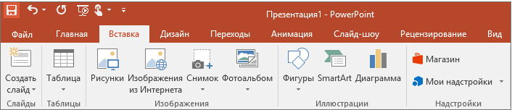

- Для создания переходов между слайдами, удаления слайдов, изменения цвета фона и настройки рабочей области.

- Для вставки в презентацию графиков, изображений, диаграмм и так далее.

- Для изменения параметров шрифта, выбора шаблонов, настройки цветовых параметров и разметки слайдов.

**19. Для чего предназначена данная вкладка в Microsoft PowerPoint?**

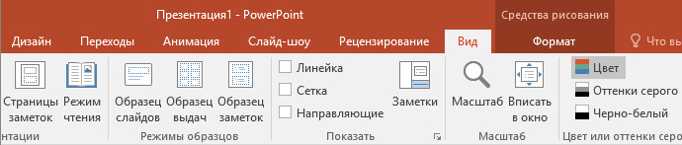

- Для задания параметров текста, настройки цветовых схем, добавления шаблонов и разметки слайдов.

- Для выбора способа просмотра презентации, сортировки слайдов, для показа линеек, сетки и направляющих.

- Для добавления комментариев, проверки орфографии и сравнения презентаций.

**тест\_20. Что произойдет, если нажать клавишу Delete, находясь в режиме редактирования текста?**

- Весь набранный текст удалится.

- Удалится последняя буква слова.

- Удалится последнее слово.

**21. Какие функции нужно выполнить, чтобы добавить текстовый объект в презентацию?**

- Кликнуть левой кнопкой мыши по рабочей области и начать писать (как в Word).

- Пройти путь Вставка – Объект – Текст и начать писать.

- Пройти путь Панель рисования – Надпись и начать писать.

**22. Меню Цветовая схема в Microsoft PowerPoint нужна для:**

- Изменения параметров шрифта.

- Добавления узора на слайд.

- Редактирования цветовых параметров в презентации.

**23. Шаблон оформления в Microsoft PowerPoint – это:**

- Файл, который содержит стили презентации.

- Файл, который содержит набор стандартных текстовых фраз.

- Пункт меню, в котором можно задать параметры цвета презентации.

**24. Что произойдет, если нажать клавишу BackSpace, находясь в режиме редактирования текста?**

- Удалится первая буква слова.

- Удалится последняя буква слова.

- Удалится последнее слово.

**25. Чтобы создать новый слайд в презентации, нужно пройти следующий путь:**

- Вкладка Вид – Слайд.

- Вкладка Файл – Создать – Новый слайд.

- Вкладка Вставка – Создать слайд.

**26. Что из себя представляет программа PowerPoint?**

- Программное обеспечение Microsoft Office для создания статичных и динамичных презентаций.

- Программное обеспечение для создания и обработки табличных данных.

- Программное обеспечение для работы с векторной графикой.

**27. Составная часть презентации, которая содержит в себе все основные объекты, называется:**

-Слой.

- Картинка.

- Слайд.

**28. Какая кнопка на панели Рисование изменяет цвет контура фигуры?**

- Изменение цвета.

- Тип штриха.

- Цвет линий.

**29. Как вставить диаграмму в презентацию PowerPoint?**

- Настройки – Добавить диаграмму.

- Вставка – Диаграмма.

- Вид – Добавить диаграмму.

**тест-30. Что случится, если нажать клавишу F5 в PowerPoint?**

- Откроется Меню справки.

- Откроется окно настройки слайдов.

- Начнется показ слайдов.

**31. Что такое презентация в программе PowerPoint?**

- Набор слайдов, подготовленный в программе для просмотра.

- Графические диаграммы и таблицы.

- Текстовой документ, содержащий набор изображений, рисунков, фотографий и диаграмм.

**32. Запуск программы PowerPoint можно осуществить с помощью такой последовательности действий:**

- Пуск – Главное меню – Программы – Microsoft Power Point.

- Панель задач – Настройка – Панель управления – Microsoft Power Point.

- Рабочий стол – Пуск – Microsoft Power Point.

**33. С помощью какой кнопки на панели Рисования в PowerPoint можно изменить цвет внутренней области фигуры?**

- Цвет заливки.

- Стиль заливки.

- Цвет контура.

**34. Как прикрепить фон к слайду в презентации PowerPoint?**

- Формат – Фон – Применить.

- Формат – Фон – Применить ко всем.

- Вид – Оформление – Фон.

**35. Анимационные эффекты для выбранных объектов на слайде презентации задаются командой:**

- Показ слайдов – Настройка анимации.

- Показ слайдов – Эффекты анимации.

- Показ слайдов – Параметры презентации и слайдов.

**36. В каком расширении по умолчанию сохранятся презентация в PowerPoint?**

- . рpt

- . jpg

- . pps

**37. Для того чтобы установить в PowerPoint нужное время перехода слайдов, необходимо:**

- Пройти путь Показ слайдов – Настройка временных интервалов.

- Пройти путь Переход слайдов – Продвижение, задать параметры и применить настройки.

- Пройти путь Настройки анимации – Время – Применить.

**8.5. Описание процедуры оценивания результатов обучения.**

При оценивании знаний слушателей будет учитываться объем полученных знаний, коэффициент усвоения учебного материала и коэффициент прочности знаний.

В курсе предусмотрено входное тестирование слушателей для определения начального уровня обученности.

После изучения теоретических материалов курса слушателям будет предложено пройти тестирование, после выполнения практических заданий, слушателям предлагается выполнить зачетные задания, позволяющие оценить уровень приобретенных практических навыков.

В качестве итоговой аттестации слушателям будет предложено пройти итоговое тестирование, позволяющее выяснить теоретическую подготовку и контрольное практическое задание.

Для определения коэффициента прочности знаний будет проведено отложенное во времени тестирование слушателей.

Для успешной аттестации по курсу необходимо набрать от 60 до 100 баллов.  
Критерии оценивания:

до 59 баллов - "Не зачтено"  
от 60 до 100 баллов - "Зачтено"

**9.Организационно-педагогические условия реализации программы**

**9.1. Кадровое обеспечение программы**

|  |  |  |  |  |  |  |  |  |
| --- | --- | --- | --- | --- | --- | --- | --- | --- |
| **№**  **п/п** | **Фамилия, имя, отчество (при наличии)** | **Место основной работы и должность, ученая степень и ученое звание (при наличии)** | | **Ссылки на веб-страницы с портфолио (при наличии)** | | **Фото в формате jpeg** | | **Отметка о полученном согласии на обработку персональных данных** |
| **1** | **Конопко Екатерина Александровна** | | Северо-Кавказский федеральный университет, доцент кафедры информатики, кандидат педагогических наук, доцент | <https://www.ncfu.ru/for-employee/list-of-employees/employee/257c9eec-1e28-11e9-bd69-0050568c7ce8/> | **C:\Users\1\Downloads\Конопко Екатерина Александровна.jpg** | | согласна | |
| **2** | **Панкратова Ольга Петровна** | Северо-Кавказский федеральный университет, заведующий кафедрой информатики, кандидат педагогических наук, доцент | | <https://www.ncfu.ru/for-employee/list-of-employees/employee/27f82690-1e28-11e9-bd69-0050568c7ce8/> | | **E:\2018-2019\Документы_Панкратова\Фотографии\Фото3.jpg** | | согласна |

**9.2.Учебно-методическое обеспечение и информационное сопровождение**

|  |  |
| --- | --- |
| **Учебно-методические материалы** | |
| Методы, формы и технологии | Методические разработки,  материалы курса, учебная литература |
| Практико-ориентированное обучение и деятельностный подход, Онлайн-обучение, Проектное обучение, Метод кейсов и другие.  Для реализации программы курса предусмотрено применение таких интерактивных методов обучения, как дискуссия, учебные тренинги, решение практических задач, проектная деятельность, кейс-технологии, игровые технологии и другие. В процессе онлайн-обучения будут организованы виртуальные семинары в формате форума, онлайн-консультирование обучающихся и оценивание результатов их работы на платформе дистанционного обучения.  Будут применятся информационные образовательные технологии: электронные учебно-методические материалы (для самостоятельной работы слушателей и при выполнении практических работ), аудиовизуальные и мультимедийные учебно-методические материалы. | * Методические указания к практическим занятиям по всем темам курса представлены в системе дистанционного обучения СКФУ - el.ncfu.ru [Электронный ресурс]. * Елена Зиновьева: Компьютерный дизайн. Векторная графика. Учебно-методическое пособие. Флинта, 2020 г.   Кокс Джойс Microsoft PowerPoint 2013. Русская версия / Джойс Кокс , Джоан Ламберт. - М.: ЭКОМ Паблишерз, 2014. - 496 c.  Шульгин В. П. Создание эффектных презентаций с использованием PowerPoint 2013 и других программ / В.П. Шульгин, М.В. Финков, Р.Г. Прокди. - М.: Наука и техника, 2015. - 256 c.  Леонтьев В. П. Office 2016. Новейший самоучитель / Эксмо, 2015 год, 368 стр. (11,2 мб. pdf)  Информационные технологии в профессиональной деятельности: практикум / Нечаева Т.П., Панкратова О.П., Семеренко Р.Г. — Ставрополь: Изд-во СКФУ, 2015. – 238 с. |

|  |  |
| --- | --- |
| **Информационное сопровождение** | |
| Электронные  образовательные ресурсы | Электронные  информационные ресурсы |
| * Электронный курс дистанционного обучения в системе дистанционного обучения СКФУ - el.ncfu.ru [Электронный ресурс]. |  |

**9.3.Материально-технические условия реализации программы**

|  |  |
| --- | --- |
| Вид занятий | Наименование оборудования,  программного обеспечения |
| Онлайн-лекция | * Персональный компьютер или ноутбук * Офисные приложения: MS PowerPoint (версия 10-16) * Возможность выхода в сеть Интернет * LMS Moodle * Подключение к вебинарной площадке BigBlueButton |
| Лекция для самостоятельного освоения | * Персональный компьютер или ноутбук * Офисное приложение: MS PowerPoint (версия 10-16) * Возможность выхода в сеть Интернет * LMS Moodle |
| Практическое занятие | * Персональный компьютер или ноутбук * Возможность выхода в сеть Интернет * LMS Moodle |
| Контрольное занятие (тестирование) | * Персональный компьютер или ноутбук * Возможность выхода в сеть Интернет * LMS Moodle |

**III.Паспорт компетенций (Приложение 2)**

**Приложение 2**

**ПАСПОРТ КОМПЕТЕНЦИИ**

дополнительной профессиональной образовательной программы повышения квалификации **«ОСНОВЫ ЦИФРОВОГО ДИЗАЙНА В КОМПЬЮТЕРНОЙ ПРЕЗЕНТАЦИИ»**

ФГАОУ ВО «Северо-Кавказский федеральный университет»

|  |  |  |  |  |
| --- | --- | --- | --- | --- |
| 1. | Наименование компетенции | | Способность к самостоятельному обучению новым методам исследования, к изменению научного и научно-производственного профиля своей профессиональной деятельности (ОП-1) | |
| 2. | Указание типа компетенции | общекультурная/  универсальная |  | |
| общепрофессиональная | общепрофессиональная | |
| профессиональная |  | |
| профессионально-специализированная |  | |
| 3. | Определение, содержание и основные сущностные характеристики компетенции | | Под компетенцией понимается способность к самостоятельному изучению, выбору и применению новых методов исследования, к организации и проведению самостоятельных научных исследований. В перспективе к изменению научного и научно-производственного профиля своей профессиональной деятельности.  Слушатель должен:  **знать:**  - общую характеристику процесса и технологии проведения научных исследований;  - основные ИКТ и программное обеспечение применяемое в научных исследованиях;  - возможности цифрового дизайна и оформления презентационных материалов для организации защиты и представления научных исследований и профессиональной деятельности;  - перспективы и пути изменения научного и научно-производственного профиля своей профессиональной деятельности.  **уметь:**  - использовать современные информационные технологии и программные средства, новые методы в своей профессиональной деятельности и проводимых исследованиях;  - организовывать и проводить самостоятельные научные исследования в своей профессиональной деятельности;  - осваивать методики применения цифрового дизайна в профессиональной деятельности;  - находить пути решения прикладных задач с применением результатов исследований в области цифрового дизайна компьютерных презентаций в контексте современных тенденций цифровизации общества и экономики.  **владеть:**  - навыками применения новых методов исследований, полученных знаний для организации и осуществления цифрового пространства в профессиональной деятельности;  - навыками организации и проведению самостоятельных научных исследований;  - способностью к изменению научного и научно-производственного профиля своей профессиональной деятельности. | |
| 4. | Дескриптор знаний, умений и навыков по уровням | | Уровни сформированной компетенции обучающегося | Индикаторы |
|  | | Начальный уровень  (Компетенция недостаточно развита. Частично проявляет навыки, входящие в состав компетенции. Пытается, стремится проявлять нужные навыки, понимает их необходимость, но у него не всегда получается.) | **Знает:** общую характеристику процесса и технологии проведения научных исследований  **Умеет:** осваивать методики применения цифрового дизайна в исследовательской и профессиональной деятельности;  **Владеет:** некоторыми навыками применения новых методов исследований для организации и осуществления цифрового пространства в профессиональной деятельности |
|  | | Базовый уровень  (Уверенно владеет навыками, способен, проявлять соответствующие навыки в ситуациях с элементами неопределённости, сложности.) | **Знает:** основные ИКТ и программное обеспечение, в том числе и для создания компьютерных презентаций, применяемое в научных исследованиях;  **Умеет:** использовать современные информационные технологии и программные средства, новые методы в своей профессиональной деятельности и проводимых исследованиях;  проводить научные исследования в своей профессиональной деятельности;  **Владеет:** основными навыками применения новых методов исследований, полученных знаний для организации и осуществления цифрового пространства в профессиональной деятельности; |
|  | | Продвинутый  (Владеет сложными навыками, способен активно влиять на происходящее, проявлять соответствующие навыки в ситуациях повышенной сложности.) | **Знает:** о возможностях изменения научного и научно-производственного профиля своей профессиональной деятельности;  **Умеет:** организовывать и проводить самостоятельные научные исследования в своей профессиональной деятельности; осваивать методики применения основ цифрового дизайна в исследовательской и профессиональной деятельности;  **Владеет:** навыками организации и проведению самостоятельных научных исследований способностью нахождения путей решения при организации исследований в разных области профессиональной деятельности. |
|  | | Профессиональный  (Владеет сложными навыками, создает новые решения для сложных проблем со многими взаимодействую-щими факторами, предлагает новые идеи и процессы, способен активно влиять на происходящее, проявлять соответствующие навыки в ситуациях повышенной сложности.) | **Знает:** перспективы и пути изменения научного и научно-производственного профиля своей профессиональной деятельности;  **Умеет:** находить пути решения прикладных задач с применением результатов исследований в области основ цифрового дизайна, в контексте современных тенденций цифровизации общества и экономики;  **Владеет:** способностью к изменению научного и научно-производственного профиля своей профессиональной деятельности, создает новые решения для сложных проблем. |
| 5. | Характеристика взаимосвязи данной компетенции с другими компетенциями/ необходимость владения другими компетенциями для формирования данной компетенции | | Компетенции связанные с профессиональной деятельностью и цифровой грамотностью | |
| 6. | Средства и технологии оценки | | тесты, задания для практического выполнения | |

|  |  |  |  |  |
| --- | --- | --- | --- | --- |
| 1. | Наименование компетенции | | Анализировать и применять современные тенденции в области цифрового дизайна для их адаптации и использования в профессиональной деятельности (ПК-1) | |
| 2. | Указание типа компетенции | общекультурная/  универсальная |  | |
| общепрофессиональная |  | |
| профессиональная | профессиональная | |
| профессионально-специализированная |  | |
| 3. | Определение, содержание и основные сущностные характеристики компетенции | | Под компетенцией понимается формирование знаний в области цифрового дизайна, о методах технологиях и средствах, применяемых в цифровом дизайне; способностей слушателей применять полученные знания о современных тенденциях в области цифрового дизайна для их адаптации и использования в профессиональной деятельности.  Слушатель должен:  **знать:**  - общие характеристики и возможности использования современных тенденций в области цифрового дизайна;  - компоненты и сервисы цифрового дизайна;  - методы, технологии и средства в области цифрового дизайна.  **уметь:**  - применять знания о современные тенденции в области цифрового дизайна для их адаптации и использования в своей профессиональной деятельности;  - интегрировать компоненты и знания о современные тенденции в области цифрового дизайна для их адаптации и использования в своей профессиональной деятельности;  - инициировать и выполнять запросы на разработку дизайнерских решений;  **владеть:**  - методами интеграции компонентов в области цифрового дизайна, на основе функциональных и технологических решений;  - навыками применения программного обеспечения в области цифрового дизайна для решения задач профессиональной деятельности;  - навыками предоставления дизайнерских услуг | |
| 4. | Дескриптор знаний, умений и навыков по уровням | | Уровни сформированности компетенции обучающегося | Индикаторы |
|  | | Начальный уровень  (Компетенция недостаточно развита. Частично проявляет навыки, входящие в состав компетенции. Пытается, стремится проявлять нужные навыки, понимает их необходимость, но у него не всегда получается.) | **Знает:** некоторые характеристики и возможности использования основных моделей цифрового дизайна в презентации; компоненты и сервисы цифрового дизайна в презентации;  **Умеет:** применять основы цифрового дизайна в процессе разработки компьютерных презентаций;  **Владеет:** некоторыми навыками цифрового дизайна при разработке демонстрационных материалов. |
|  | | Базовый уровень  (Уверенно владеет навыками, способен, проявлять соответствующие навыки в ситуациях с элементами неопределённости, сложности.) | **Знает:** возможности использования основных моделей цифрового дизайна в презентации; компоненты и сервисы цифрового дизайна в презентации;  **Умеет:** интегрировать компоненты и сервисы программных продуктов и цифрового дизайна в презентации;  **Владеет:** методами интеграции компонентов цифрового дизайна в процессе разработки компьютерных презентаций. |
|  | | Продвинутый  (Владеет сложными навыками, способен активно влиять на происходящее, проявлять соответствующие навыки в ситуациях повышенной сложности.) | **Знает:** методы, технологии и средства цифрового дизайна;  **Умеет:** использовать основы цифрового дизайна в профессиональной деятельности при создании презентаций;  **Владеет:** сложными методами разработки презентаций с учетом требований цифрового дизайна и нестандартными навыками с учетом требований эргономики |
|  | | Профессиональный  (Владеет сложными навыками, создает новые решения для сложных проблем со многими взаимодействую-щими факторами, предлагает новые идеи и процессы, способен активно влиять на происходящее, проявлять соответствующие навыки в ситуациях повышенной сложности.) | **Знает:** основы эргономики и цифрового дизайна; методологию цифрового дизайна в разработке презентаций;  **Умеет:** разрабатывать сложные, нестандартные презентации с применением сетевых и офисных сервисов и приложений.  **Владеет:** навыками применения сетевых и офисных сервисов и приложений для созданий презентаций с учетом основных особенностей цифрового дизайна, проявляет навыки в ситуациях повышенной сложности. |
| 5. | Характеристика взаимосвязи данной компетенции с другими компетенциями/ необходимость владения другими компетенциями для формирования данной компетенции | | Компетенции в области цифровых технологий | |
| 6. | Средства и технологии оценки | | тесты, задания для практического выполнения | |

|  |  |  |  |  |
| --- | --- | --- | --- | --- |
| 1. | Наименование компетенции | | Способность к разработке новых и совершенствованию существующих презентационных материалов с учетом принципов дизайна цифровых продуктов (ПК-2) | |
| 2. | Указание типа компетенции | общекультурная/  универсальная |  | |
| общепрофессиональная |  | |
| профессиональная | профессиональная | |
| профессионально-специализированная |  | |
| 3. | Определение, содержание и основные сущностные характеристики компетенции | | Под компетенцией понимается совершенствование способностей слушателей в области применения дизайнерских методов и средств разработки новых и улучшения существующих презентаций с учетом принципов эргономики и дизайна цифровых продуктов, формирование умений принимать дизайнерские решения связанные с профессиональной деятельностью слушателей.  Слушатель должен:  **знать:**  - программные продукты и сервисы, применяемые для разработки новых и совершенствования существующих презентаций с учетом принципов эргономики и цифрового дизайна;  - технологии разработки новых и совершенствования существующих презентаций, в том числе сетевые технологии;  - методы разработки презентаций в профессиональной деятельности.  **уметь:**  - разрабатывать новые и совершенствовать существующие методы разработки презентационных материалов;  - применять программные продукты и сервисы, применяемые для разработки новых и совершенствованию существующих презентаций с учетом принципов эргономики и цифрового дизайна;  - разрабатывать новые шаблоны для презентаций с учетом принципов эргономики и цифрового дизайна для профессиональной деятельности.  **владеть:**  - способностью к применению методов и средств анализа обработки информации при разработки новых и совершенствованию существующих дизайнерских решений;  - навыками по применению методов разработки новых и совершенствованию существующих презентационных материалов с учетом принципов эргономики и цифрового дизайна в профессиональной деятельности. | |
| 4. | Дескриптор знаний, умений и навыков по уровням | | Уровни сформированности компетенции обучающегося | Индикаторы |
|  | | Начальный уровень  (Компетенция недостаточно развита. Частично проявляет навыки, входящие в состав компетенции. Пытается, стремится проявлять нужные навыки, понимает их необходимость, но у него не всегда получается.) | **Знает:** некоторые методы и средства, применяемые для разработки новых и совершенствования существующих презентационных материалов;  **Умеет:** применять некоторые средства разработки новых и совершенствования существующих презентационных материалов;  **Владеет:** некоторыми навыками в области применения методов и средств разработки новых и совершенствования существующих презентационных материалов;. |
|  | | Базовый уровень  (Уверенно владеет навыками, способен, проявлять соответствующие навыки в ситуациях с элементами неопределённости, сложности.) | **Знает:** технологии разработки новых и совершенствования существующих презентационных материалов с учетом принципов эргономики и цифрового дизайна;  **Умеет:** совершенствовать существующие презентационные материалы с учетом принципов эргономики и цифрового дизайна;  **Владеет:** способностью в области применения методов и средств цифрового дизайна для разработки новых и совершенствования существующих презентационных материалов; |
|  | | Продвинутый  (Владеет сложными навыками, способен активно влиять на происходящее, проявлять соответствующие навыки в ситуациях повышенной сложности.) | **Знает:** сложные методы, принципы эргономики и цифрового дизайна в профессиональной деятельности применяемых при разработке презентационных материалов;  **Умеет:** разрабатывать новые шаблоны и колористические схемы;  **Владеет:** сложными методами в области цифрового дизайна, технологиями разработки презентационных материалов в профессиональной деятельности; |
|  | | Профессиональный  (Владеет сложными навыками, создает новые решения для сложных проблем со многими взаимодействую-щими факторами, предлагает новые идеи и процессы, способен активно влиять на происходящее, проявлять соответствующие навыки в ситуациях повышенной сложности.) | **Знает:** сложные нестандартные методы и средства, применяемые для разработки новых и совершенствования существующих презентаций с учетом принципов цифрового дизайна в профессиональной деятельности;  **Умеет:** разрабатывать сложные, нестандартные презентации с учетом принципов цифрового дизайна в профессиональной деятельности, применять сетевые сервисы и профессиональное программное обеспечение;  **Владеет:** навыками по применению сложных нестандартных методов разработки новых и совершенствования существующих презентационных материалов; применяет соответствующие навыки в ситуациях повышенной сложности с учетом принципов эргономики и цифрового дизайна в профессиональной деятельности. |
| 5. | Характеристика взаимосвязи данной компетенции с другими компетенциями/ необходимость владения другими компетенциями для формирования данной компетенции | | Компетенции в области цифровых технологий | |
| 6. | Средства и технологии оценки | | тесты, задания для практического выполнения | |

**VI.Иная информация о качестве и востребованности образовательной программы** (результаты профессионально-общественной аккредитации образовательной программы, включение в системы рейтингования, призовые места по результатам проведения конкурсов образовательных программ и др.) (при наличии)

***Отдельные модули и содержание программы успешно используется при обучении муниципальных и государственных служащих Ставропольского края. Запросы на обучение служащих поступают ежегодно, начиная с 2016 года.***

**V.Рекомендаций к программе от работодателей**: наличие не менее двух писем и/или подтверждения на цифровой платформе Государственной системы предоставления ПЦС от работодателей о рекомендации образовательной программы для реализации в рамках Государственной системы предоставления ПЦС на формирование у трудоспособного населения компетенций цифровой экономики с указанием востребованности результатов освоения программы в сфере деятельности соответствующих компаний и готовности к рассмотрению заявок наиболее успешно освоивших образовательную программу граждан на прохождение стажировки и (или) собеседования на предмет трудоустройства путем проставления отметки в профиле программы

**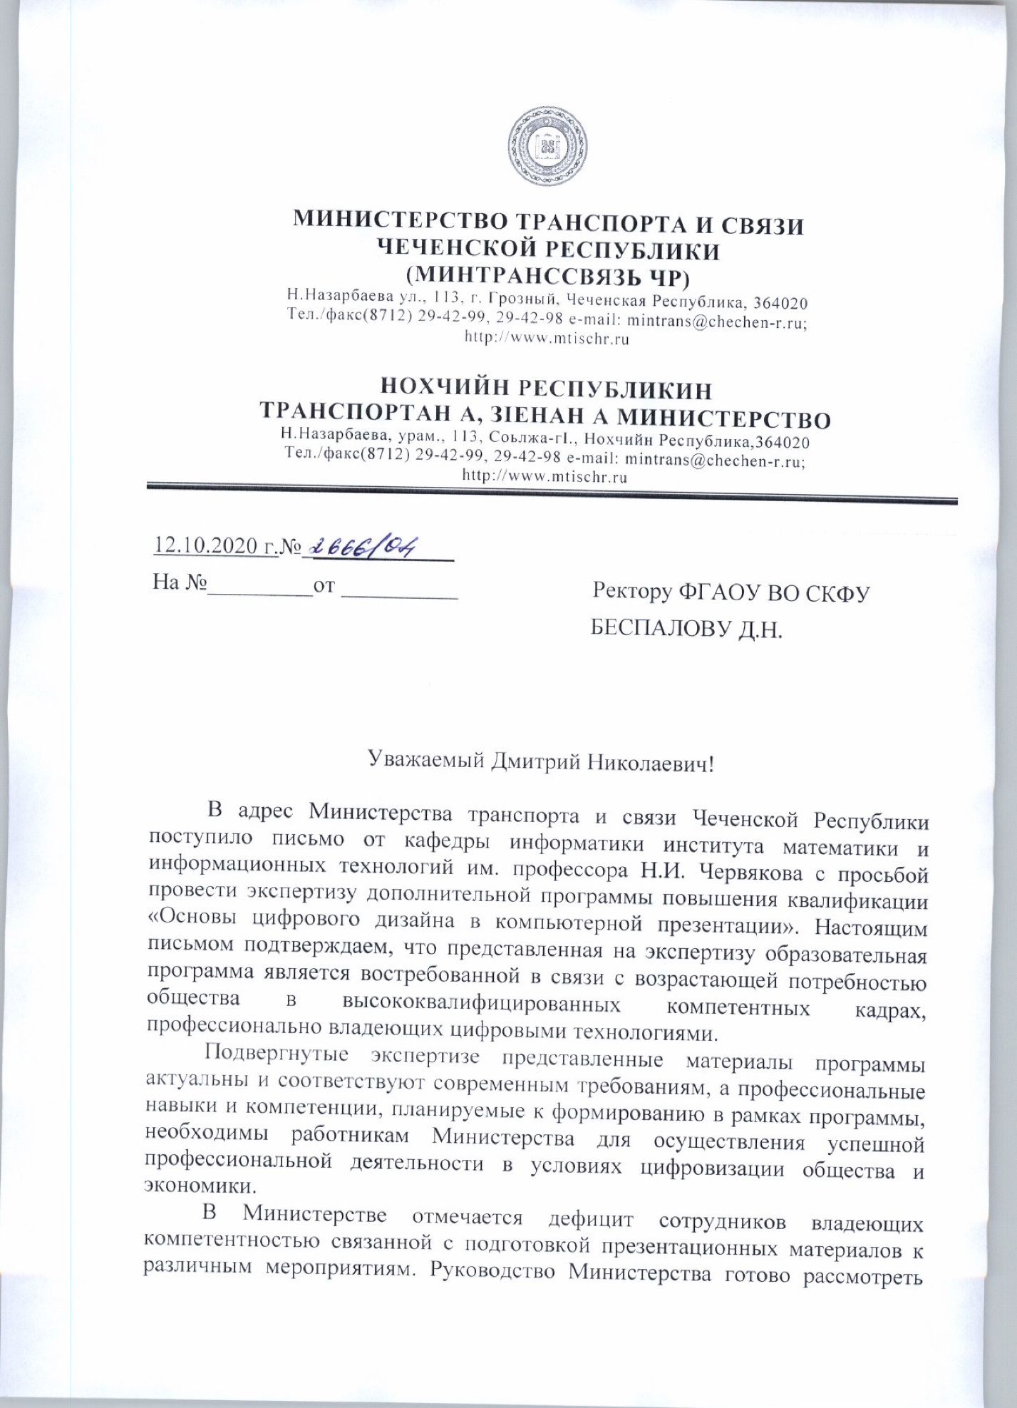**

**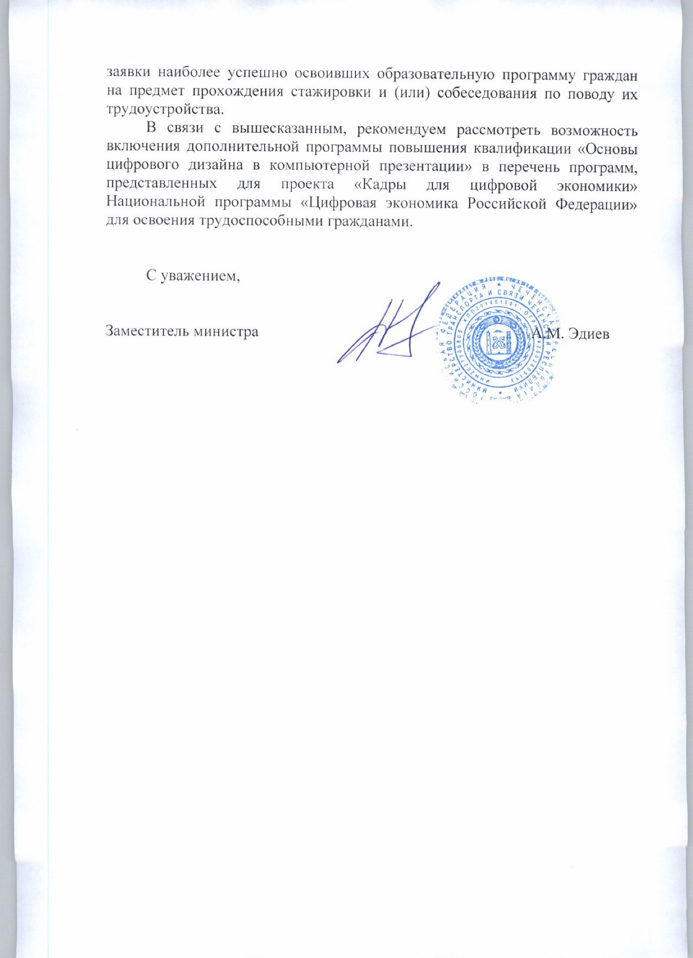**

**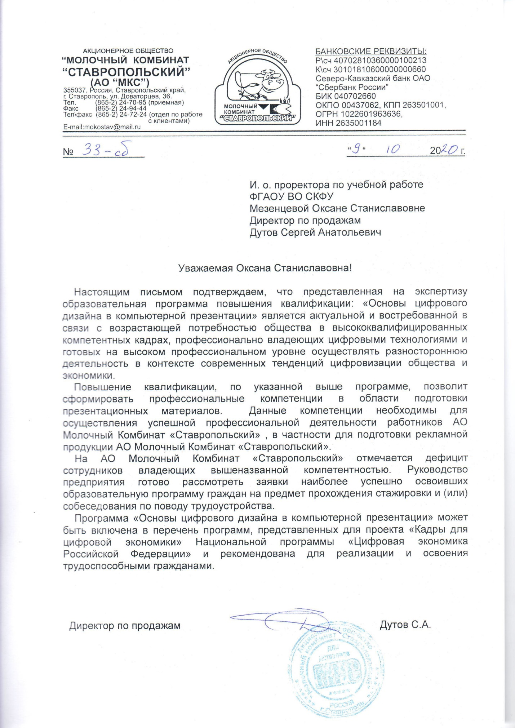**

**VI.Указание на возможные сценарии профессиональной траектории граждан** по итогам освоения образовательной программы (в соответствии с приложением)

развитие профессиональных качеств

повышение уровня дохода, расширение профессиональной деятельности

смена работы без изменения сферы профессиональной деятельности

**VII.Дополнительная информация**

Знания и навыки, формируемые в рамках курса, будут полезный широкому кругу работающих граждан. Современное общество все больше обращается к публичным выступлениям, ведь это прекрасный способ заявить о себе, своем деле, компании, продукте. Однако не все владеют дизайнерскими и презентационными навыками. Грамотно подготовленная визуализация является залогом успеха в представлении продукта профессиональной деятельности. Навыки создания презентаций являются обязательными в любой отрасли.

**VIII.Приложенные Скан-копии**

Утвержденная рабочая программа (подпись, печать, в формате pdf)

Рекомендательные Письма от работодателей (в формате pdf)

Паспорт образовательной программы

Паспорт компетенций

И. о. проректора по учебной работе,

заместитель проректора О. С. Мезенцева